Studijski program: Zaštita životne sredine
Predmet: Sistemi zaštite životne sredine
Vežba 1- Specifična stopa apsorpcije (SAR)

Povećana koncentracija elektromagnetske energije u RF opsegu na ljudima izaziva efekte koji se mogu klasifikovati u dve osnovne grupe:
■ Termički efekti
■ Netermički efekti

Postojanje termičkih efekata elektromagnetskog zračenja visoke frekvencije je u potpunosti dokazano i odgovarajuće mere zaštite ugrađene su kroz odgovarajuće standarde i propise. Sa druge strane, u naučnoj javnosti već duže vrijeme postoji pretpostavka postojanja netermičkih efekata kod živih organizama usled dugotrajne izloženosti relativno slabom EM polju visoke frekvencije. Rezultati istraživanja dugoročnih posledica ovih efekata na zdravlje ljudi su donekle kontradiktorni, a dalja istraživanja treba da daju potpunije odgovore na ova pitanja.
Intenzitet navedenih efekata raste sa povećanjem koncentracije elektromagnetne energije. Upoznati smo sa činjenicom da se uticaj elektromagnetske emisije smanjuje sa povećanjem rastojanja od izvora EM zračenja.
Uticaj elektromagnetskih talasa iz RF dela spektra, na ljudski organizam ima kumulativan karakter. Njihov uticaj je direktno srazmeran dužini ekspozicije u zoni RF/MT zračenja.

Postoje mnogi faktori koji se uzimaju pri određivanju kako se RF/MT energija apsorbuje u tijelu čovjeka, kao npr:
Dielektrična kompozicija,
Veličina tela,
Oblik i orijentacija tela i polarizacija polja,
Složenost (bliska zona) RF/MT polja.
Dokazano je da izlaganje EM poljima na frekvencijama iznad 100 kHz može dovesti do apsorbcije energije u organizmu i do porasta temperature u telu
Prostiranje elektromagnetskih talasa kroz biološka tkiva razlikuje se od prostiranja kroz slobodni prostor, jer su karakteristike apsorpcije u ljudskim tkivima različite za različite delove tela. Po pravilu, RF/MT energija prolazi kroz masno tkivo i deponuje se u mišićnom ili moždanom tkivu, a dubina prodiranja varira sa frekvencijom i u obrnutoj proporciji je sa njenim porastom.
Za opisivanje elektromagnetskih osobina biološkog tkiva koristi se kompleksna dielektrična konstanta tkiva data kao:
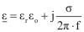

gde je: ε0 = 8,86 x 10-12 F/m (Farad po metru), εr – relativna dielektrična konstanta, σ- električna provodljivost tkiva, f – frekvencija EM talasa i j – imaginarna jedinica.
Veličina provodljivost σ koja se izražava u S/m (Simens po metru) takođe je zavisna od frekvencije kojoj je izloženo ljudsko telo
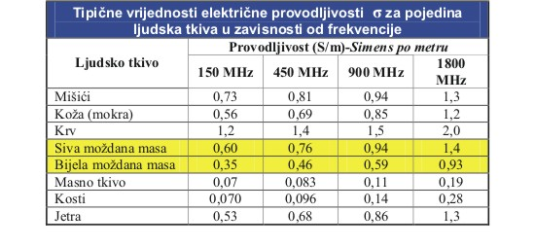
Terminom dubina prodiranja EM polja – δ, označava se rastojanje od površine tela do dubine na kojoj jačina polja opadne e puta (e je osnova prirodnog logaritma), a to je oko 37 % početne vrednosti.
U tabeli su prikazane prosečne vrijednosti veličine δ kao i dubine do kojih snaga EM zračenja opadne na 1% početne vrijednosti, na nekoliko tipičnih frekvencija.
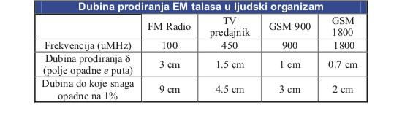
Specifična stopa apsorpcije (SAR) je osnova za većinu standarda bezbednosti upotrebe uređaja koji zrače EM talase.

SAR predstavlja količinu apsorbovane energije po jedinici telesne mase. Na nivou apsorpcije od 4 W/kg, primećen je reverzibilan poremećaj ponašanja. Nivoi od preko 5 W/kg doveli su do trajnih negativnih posljedica.
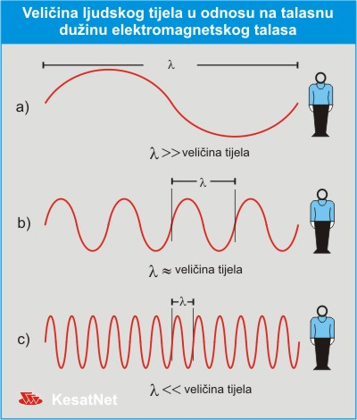
Zbog toga je većina standarda zasnovana na vrednosti SAR-a od 0,4 W/kg da bi se radi pojačanog opreza granica izlaganja postavila na 1/10 tog nivoa, jer je uzeta u obzir biološka kolebljivost i da bi se pojačao faktor bezbednosti.
Stopa apsorpcije energije nije konstantna na promenjivim frekvencijama i talasnim dužinama. Primer toga je rezonantna oblast celog ljudskog tijela, kada je veličina ljudskog tela približna talasnoj dužini.

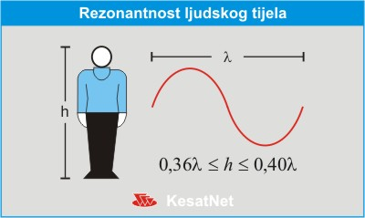

SAR
Specifična konstanta apsorpcije (engl. Specific absorption rate, SAR) je mera količine energije koju apsorbuje telo kada je izloženo radio zračenju elektromagnetnog polja. Ona se takođe može odnositi na apsorpciju drugih formi energije od strane tkiva, kao što je ultrazvuk.[1] SAR je definisan kao snaga apsorbovana po masi tkiva i ima jedinicu Vat po kilogramu.[2]
SAR je uobičajno usredsrednjen preko celog tela, ili preko malog eksperimentalnog uzorka (od 1 g do 10 g tkiva).
IZRAČUNAVANJE
SAR se može izračunati iz električnog polja unutar tkiva, koristeći sledeći obrazac:
SAR= σ* E² / ρ (W/kg)
σ- električna provodljivost tkiva
ρ- Gustina tkiva kg/m³
E- Intenzitet el polja V/m

Zadatak1. Izračunati specifičnu stopu aporpcije ako je električna provodljivost na 900Hz 0,65, gustina tkiva je 1010 kg/m3, a intenzitet električnog polja 4V/m.
Rešenje:
σ- 0,65
ρ-1010 kg/m³
E- 4 V/m
SAR= σ* E² / ρ= 0,65*4² / 1010 =0,01 W/kg
Zadatak 2. Intenzitet električnog polja je 4 V/m. Električna provodnost je 0,17, dok je gustina tkiva 920 kg/m3. Izračunati SAR
σ- 0,17
ρ-920 kg/m³
E- 4 V/m
SAR= σ* E² / ρ= 0,17*16 / 920= 0,003 W/kg

Vezba
1. Izračunati specifičnu stopu aporpcije ako je električna provodljivost na 1900Hz 1,25, gustina tkiva je 1010 kg/m3, a intenzitet električnog polja 8V/m.
2. Izračunati specifičnu stopu aporpcije ako je električna provodljivost na 900Hz 0,33, gustina tkiva je 1810 kg/m3, a intenzitet električnog polja 6V/m.

